106學年度臺南市自造教育示範中心
「 OTTO3D列印機器人」教師研習實施計畫
一、 依據
(一)中華民國105年12月23日臺南市政府教育局第1051303035號函辦理
(二)105學年度年度臺南市自造教育中心計畫辦理
二、 目的
(一)提供中、小學教師了解STEAM教學趨勢與創客學習的連結，提高教師參與創客課程設計之意願。
(二)增進中小學教師了解認識Arduino OTTO架構，Transformer軟體、Scratch2.0系統、Arduino系統。
(三)提升教師利用Arduino系統，超音波模組控制蜂鳴器與馬達。
三、 辦理單位：臺南市自造教育示範中心
四、 研習時間
106 年 8 月 16 日 (星期三) 09:00 至 16:00
五、 研習地點
臺南市自造教育示範中心創意自造教室
（702 台南市南區新孝路87號，如附件）
六、 研習對象
臺南市國中小教師，共25人
七、 課程內容：
課程名稱 | 時間 | 時數 | 課程內容 | 講座
OTTO-3D  列印機器人 | 08：30-09：00 |  | 報到 | 新興國中團隊
 | 09：00-09：30 | 0.5 | ARDUINO OTTO架構簡介  認識Arduino OTTO架構.  安裝Transformer軟體  安裝 Scratch2.0系統  安裝Arduino系統 | 宇宙機器人  教育團隊
 | 09：30-12：00 | 2.5 | OTTO組裝  認識零組件、螺絲尺寸.  組裝OTTO元件.線路配置.  Arduino nano功能簡介  Arduino nano擴充板功能簡介  超音波功能簡介  利用Arduino控制蜂鳴器
 | 12：00-13：00 |  | 中午用餐/休息時間 | 新興國中團隊
 | 13：00-14：00 | 1 | 利用Arduino控制馬達轉動  馬達控制系統  以Arduino控制馬達轉向以及舞蹈 | 宇宙機器人  教育團隊
 | 14：00-14：30 | 0.5 | 利用Arduino控制蜂鳴器  以Arduino控制蜂鳴器編曲  利用Arduino控制蜂鳴器與馬達實作
 | 14：30-15：00 | 0.5 | 認識超音波模組  認識超音波運作原理  以超音波模組實作數位量尺  利用超音波模組控制蜂鳴器與馬達
 | 15：00-15：30 | 0.5 | OTTO 超音波避障實作  結合超音波模組實作避障OTTO
 | 15：30-16：00 | 0.5 | 心得分享、QA、團體大合照

八、預期效果
協助中小學教師瞭解STEAM教學趨勢與創客學習的精神，其中包括Arduino OTTO架構、Transformer軟體、Scratch2.0系統、Arduino系統等，並可利用Arduino系統控制馬達、蜂鳴器、超音波等，以期充實教師創意實務教學的能力。
九、報名方式：
本研習採網路報名，自即日起至106年8月11日（星期五）額滿為止，請至臺南市學習護照報名，課程名稱為106學年度臺南市自造教育示範中心「OTTO3D列印機器人」教師研習，課程代碼202365。本活動全程參與者，完成研習後核予研習時數6小時，活動當天給予公假登記。
十、注意事項
(一) 為響應環保及撙節費用，煩請自備杯具。
(二) 為珍惜教育資源，經報名錄取人員不得無故缺席，完成報名程序之研習人 員，倘因特殊緊急事件無法參加者，請於研習前3日辦理取消研習作業，以利主辦單位通知備取人員參加研習活動。
(三) 若有任何問題請洽聯絡人：臺南市新興國中設備組長林彥佑
聯繫電話：06-2633171轉118
電子信箱：yenyolin@tn.edu.tw
十一、活動經費：
所需經費由臺南市自造教育示範中心經費項下支應，覈實核銷。

附件：
前往臺南自造教育示範中心(新興國中)之高速公路路線：

北下:
沿國道1號前往南區的西濱公路（西部濱海公路/台17線）。從台86線的台17線出口下交流道，接著沿西部濱海公路（台17線）前往臺南的新孝路。

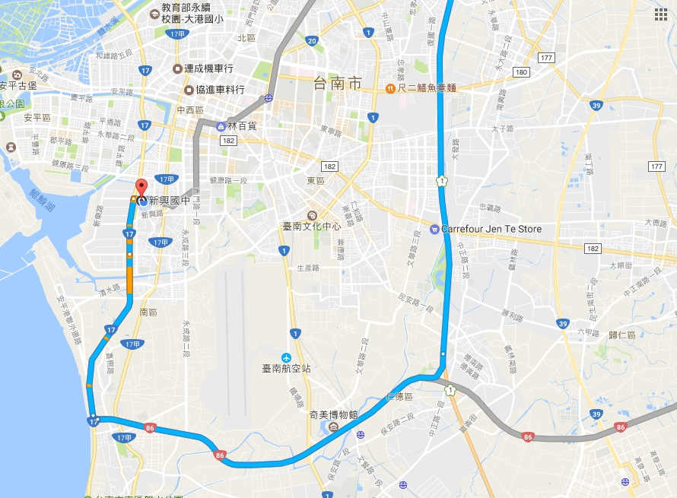

南上:
走國道1號前往南區。從台86線的台17線出口下交流道，接著沿西部濱海公路/台17線前往臺南的新孝路。

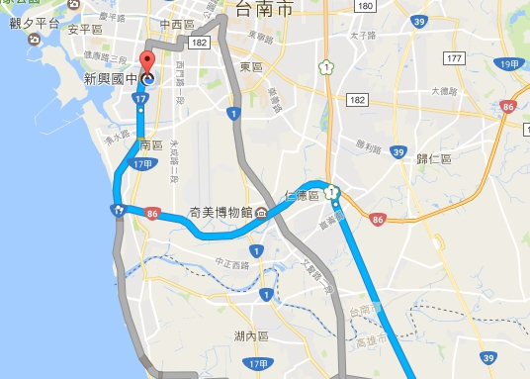

前往臺南自造教育示範中心(新興國中)之台鐵轉乘公車路線圖
台南火車站：

1、搭乘市區公車6號(仁德轉運站-台南火車站-新興國宅)，從「台南火車站(北站站牌)」至「國宅北」，約35分鐘。
臺南火車站
06:30
06:50
07:20
07:30
07:40
08:15
08:40

2、「國宅北」站下車後，約在新孝路與金華路二段交叉路口，請延「新孝路」走至新興國中大門口。
